Índice General

1 Iluminación de mundos virtuales 2

1.1 La iluminación 3D 2

1.2 Iluminación de los mundos modelados 6

1.2.1 Iluminación de Vivienda Virtual 6

1.2.2 Iluminación en la ETSIT 8

1.3 Iluminación Simulador de Vuelo 9

Índice de Figuras

Figura 2‑1 8

Figura 2‑2 9

Figura 2‑3 10

# Iluminación de mundos virtuales

## La iluminación 3D

Aportar iluminación a un mundo virtual es uno de los puntos más importantes en el diseño de escenas en los que se requiere de un alto grado de realismo. Una correcta iluminación puede proporcionar a cada uno de los objetos que integran la escena de características que ensalzan su sentido estético y les aporta volumen y matices que hacen olvidar que se trata de un objeto sintético.

Como ya se ha mencionado anteriormente los mundos virtuales han sido diseñados utilizando la herramienta 3dStudio para después ser finalmente exportados a VRML donde al final es visualizado y procesado el mundo virtual. 3dStudioprovee al desarrollador de las últimas herramientas y tecnologías en el área de la iluminación, obteniéndose un producto final de altísimo nivel, pero no todas son exportables a VRML y esta circunstancia, una vez más, limita el tipo y características de los objetos de iluminación de 3dStudio que han sido utilizados.

Las luces en un mundo virtual no son como las luces en un mundo real. Las luces reales son objetos físicos que emiten luz; se puede ver tanto el objeto que emite luz como la propia emisión, y esa luz se proyecta en los objetos para hacerlos visibles. En mundos virtuales las luces son inmateriales: no tienen porqué tener una geometría para representar la fuente de esa luz. Es decir, un objeto “luz” solo describe como se ilumina una escena, o parte de ella, pero no crea automáticamente ninguna geometría para representar el foco o fuente de esa luz. Si es necesario visualizar la fuente de una luz, como por ejemplo una bombilla o el Sol, sería necesario crear, a parte, su geometría y más tarde introducir una fuente de luz en su interior.

Una de las diferencias más importantes y que no es posible encontrar su equivalencia en el estándar VRML es que los objetos en VRML no proyectan sombras. Este hecho es debido a la manera en la que los actuales visores de VRML manejan la iluminación: los mecanismos de renderizado en los que se basan utilizan “algoritmos de sombreado por caras” en lugar de “algoritmos de sombreado por trazado de rayos”. Los renderizados no intentan simular fotones corriendo y rebotando en los objetos, sino que se aplica una ecuación de iluminación para cada parte o polígono de la geometría con el objetivo de sombrearla, esta ecuación solo tiene en cuenta en sus variables la intensidad y color de la luz de la fuente, pero no se tiene en cuenta el efecto de reflejos ni refracciones. Incluso se obvia el efecto que causaría la iluminación de una geometría si en el camino del haz de rayos se interpone otra geometría. Es decir los objetos son trasparentes a la luz.

Además solo se iluminan aquellas caras de la geometría cuyas normales tienen alguna proyección en la dirección del haz de rayos. Por tanto aquellas caras cuyas normales, o proyección de ellas, no apunten a la dirección con la que emite la fuente, sin importar la intensidad de brillo que se utilice, tendrán iluminación cero, es decir, se visualizan en la plena oscuridad.

Estas circunstancias limitan la perdida de las características sintéticas de una escena virtual.

En 3dStudio, si no existen fuente de luz incluidas en la escena por el desarrollador, existe un luz ambiental por defecto que ilumina la escena, sin embargo en VRML es necesario al menos incluir al menos una fuente de luz para visualizar el mundo virtual, aunque, cada vez más, los visores de VRML incluyen la posibilidad de “enceder” una “luz de cabeza”, para el caso en el que si no existen luces en la escena, al menos se ilumine lo que el observador esta en ese instante visualizando.

Además es importante tener en cuenta que el abuso de las luces y las características de las mismas pueden incrementar considerablemente el tiempo de renderizado ya que para calcular el resultado final de cada superficie afectada por los diferentes focos de luz se requiere el uso de la memoria RAM. En este sentido es necesario utilizar únicamente las luces que la escena requiere para su óptima iluminación. Sobredimensionar el uso de luces requiere un coste computacional en la visualización en tiempo real de la escena.

En definitiva la necesidad de exportar el mundo al estándar VRML, donde es visualizado, para después integrarnos con el interfaz de navegación y el sistema BCI, desarrollados por el Departamento de Tecnología Electrónica, limitan enormemente las capacidades y efectos de iluminación que 3dStudio puede ofrecer para conseguir sensaciones y experiencias muy próximas a la realidad. Este es el coste que hay que pagar si queremos realizar la integración y uso de los mundo virtuales, desarrollados en este proyecto, con los sistemas BCI existentes, en los que es de vital importancia una respuesta visual instantánea y continua de la interpretación de la intención de navegación de un sujeto observador (interpretación de señales EEG) en su exploración en tiempo real, a través del mundo virtual.

Particularizando en los tipo de luces, las herramientas de diseño y modelado incluyen diferentes tipos y la principal diferencia entre ellas es como los rayos son emitidos sobre la escena.

|  |  |  |
| --- | --- | --- |
| 3DStuidio Max | VRML97 | Equivalencia VRML (Nodo) |
| Ambiental | **NO** | ***NO TIENE*** |
| Free Stop Ligtht | **SI** | ***SpotLight*** |
| Target Stop Light | **NO** | ***SpotLight*** |
| Free Direct Light | **SI** | ***DirectionalLight*** |
| Target Direct Light | **NO** | ***DirectionalLight*** |
| Omni | **SI** | ***PointLight*** |
| SkyLight (luz de cielo) | **NO** | **NO TIENE** |
| mr Area Omni | **NO** | **NO TIENE** |
| mr Area Spot | **NO** | **NO TIENE** |

Como se muestra en la tabla anterior solo tres tipos de luces de 3dStudio tienen equivalencia en nodos VRML, estas luces son:

* Omni o PointLight(VRML): Define la posición de una luz que ilumina por igual en todas direcciones. Es la luz que emitiría una bombilla o el Sol.

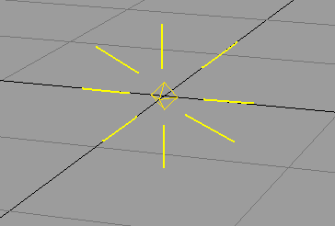

* Free Direct o DirectionalLight(VRML): Define una fuente de luz orientable que ilumina con un haz de rayos paralelos a un determinado vector tridimensional en forma de cilindro.

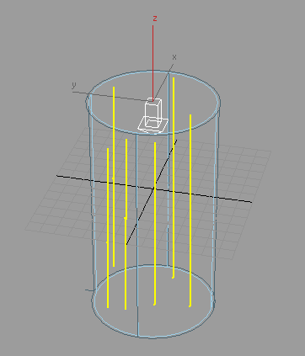

* Free Spot o SpotLight(VRML): Define una fuente de luz de tipo foco, que se coloca en una posición fija del espacio tridimensional e ilumina en forma de cono a lo largo de una dirección determinada. La intensidad de la iluminación desciende de forma exponencial según diverge el rayo de luz desde esa dirección hacia los bordes del foco.

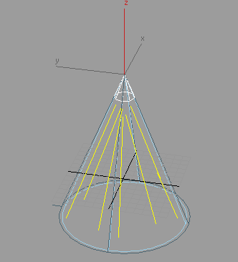

Y como se ha mencionado anteriormente, no todos los parámetros de configuración de las luces de 3dStudio es posible utilizarlos, por tanto, de las luces anteriormente descritas solo se describen los siguientes, olvidándonos de otros parámetros que afectan a las sombras o radiosidad, que no tienen equivalencia en VRML.

*Parámetros Comunes*

* *On*: define si se la luz aplica a la escena o no en un instante determinado, es el “interruptor” de la luz. Generalmente todas las luces estarán activadas si queremos que tengan efecto en la escena.
* *Intensity (Mutiplier)*: es el multiplicador de intensidad y determina el nivel de intensidad que emite la fuente de luz.
* *Color*: permite asignar una gama de color a la luz. Generalmente se suele utilizar luz banca. La luz blanca se consigue emitiendo con la suma de todos los colores RGB (red, green, blue), RGB [1,1,1].
* *Localization*: ubicación en el eje de coordenadas tridimiensional de la fuente de luz.

*Parámetros Específicos(* Spot y Direct light)

* Hotspot/Beam: apertura del cono (spot) o cilindro (direct) de iluminación.
* Direction: indica la dirección de propagación del haz de rayos.

En los siguientes epígrafes se describe qué tipos de luces se han utilizado para cada uno de los mundos implementados a lo largo del proyecto, sus parámetros de configuración y la ubicación de las mismas para conseguir un efecto próximo a la realidad, aceptando las limitaciones que se han descrito y que VRML impone.

## Iluminación de los mundos modelados

Los mundos virtuales de la Vivienda y de la Escuela de Telecomunicaciones de Málaga han sufrido el mismo proceso de iluminación.

Los escenarios de la Vivienda como la Escuela de Telecomunicaciones representan realidades cotidianas, y conocidas por el observador, por tanto es conveniente iluminarlas de manera que todos los objetos sean visibles, es decir, todos los objetos sean conveniente iluminados y reciban la intensidad de luz más óptima que represente una iluminación real.

Con este fin, se evita que todas las caras de los objetos se iluminen por igual, efecto que ensalza el carácter sintético de los objetos y que hay que evitar. Así es necesario destacar una fuente de iluminación principal, que hace las veces de Sol del mundo virtual, de manera que las zonas que sean iluminadas por esta fuente sobresalgan frente a las iluminadas por otras.

La intensidad de luz que recibe un objeto, o las caras de éste que son iluminadas (definidas a través de las normales), es la suma de las intensidades de las luces que iluminan ese objeto, y su cercanía con respecto a la fuente de luz, por tanto jugar con las intensidad de cada una de las fuentes de iluminación, su ubicación en el espacio y conjugarlas adecuadamente es crucial para conseguir el efecto deseado.

Para el caso del simulador de vuelo la iluminación es mucho menos compleja ya que solo es necesario aplicar luz sobre la única geometría que fabrica el mundo virtual, esto es, el plano principal de vuelo.

### Iluminación de Vivienda Virtual

La vivienda virtual se ha iluminado con cuatro fuentes de luz.

1. Luz principal.

Es una luz tipo “Omni” o PointLight (VRML), es decir emite luz en todas las direcciones con una intensidad dada. Se ubica en un plano superior al plano sobre el que edifica la vivienda y situada en el punto sur de la vivienda, de forma que las caras de los objetos que se orientan al Sur son iluminadas con mayor intensidad. Se escoge un multiplicador de intensidad x3 para esta luz.

1. Luces de apoyo.

Si solo tuviésemos la luz principal, las caras de los objetos cuyas normales apunten al “Norte” de la vivienda, o que las proyecciones de las normales no se vean afectadas por alguna de las direcciones de iluminación, como es el caso del techo visto desde dentro de la vivienda, cuyas normales apuntan al exterior de la vivienda, pero no al interior se vería todas inmersas en la plena oscuridad. Se vería tal que así.

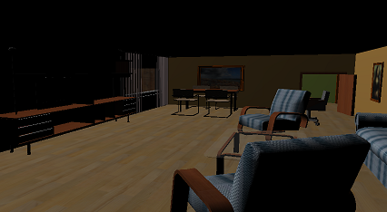

Necesitamos incluir más luces que iluminen, pero en menor grado, la aéreas oscurecidas. Se añaden a la escena 3 luces más, pero esta vez de tipo Free Spot o SpotLight(VRML) orientadas en dirección al centro de la vivienda pero ubicadas en in plano triangular inferior al de construcción de la vivienda. Se ubican aproximadamente en los puntos Norte, Noreste y Noroeste.

Con estas tres luces se ilumina la zona oscurecida en la imagen anterior, pero hay que hacerlo en menor intensidad así que se les asigna una multiplicidad de intensidad de 0.4 para la luz Norte y 0.7 para el resto.

La siguiente imagen muestra el resultado final.

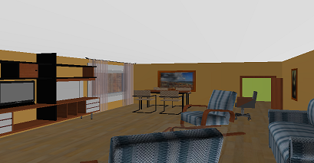

Recordemos que existe una semiesfera que modela el cielo de la escena. Esta semiesfera debe también ser iluminada para que sea visible, por tanto todas las luces, en especial la luz principal debe situarse en el interior de la semiesfera, para que sea su cara interior la iluminada.

La siguiente composición de imágenes muestra la ubicación de las luces en la vivienda virtual.

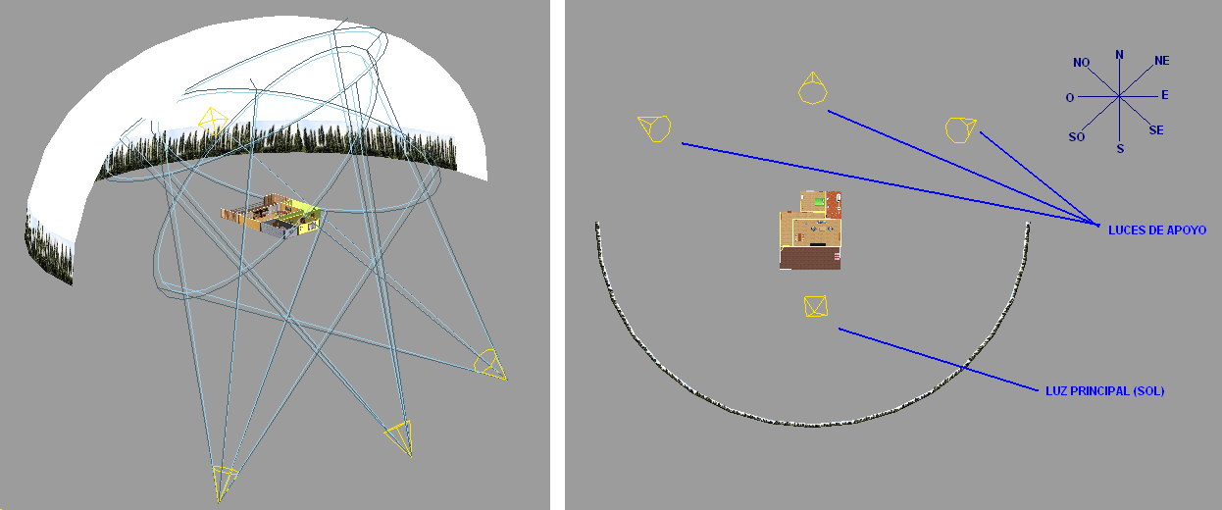

Figura ‑

### Iluminación en la ETSIT

En el caso del mundo virtual que modela la Escuela de Telecomunicaciones se ha aplicado el mismo mecanismo anterior y con el mismo objetivo.

La Escuela de Telecomunicaciones de Málaga tiene fama de ser una facultad algo sombría y en este proyecto se ha propuesto cambiar este hecho. Para conseguirlo se han dispuesto una serie de fuentes de luz con algo más de intensidad que para el caso de la vivienda virtual. Lo que se quiere destacar es la sensación del observador de encontrarse en un espacio exterior (la planta baja de la escuela) iluminada un día caluroso y luminoso de verano. Es cierto que lo que se ha intentado a lo largo de este proyecto es acercarnos a la realidad más próxima de lo que se quiere representar utilizando herramientas sintéticas, pero en este punto creo que es oportuno “saltárselo a la torera”.

Se ha dispuesto las fuentes de luz de la misma forma que se ha realizado para la vivienda, es decir,

* Una luz principal tipo “PointLight” (Omni en 3dStudio), pero con una intensidad con multiplicidad 4. Este efecto aporta la sensación de la luz solar, de un día de verano, penetrando con fuerza por los pasillos de la escuela.
* Luces de apoyo tipo “SpotLight” (Free Stop en 3dStudio), de menor intensidad, con multiplicidad 0.5, de manera que las caras de la geometría no iluminadas por la principal sean visibles pero no fuertemente iluminadas, representando los rincones sombríos de la escuela.

Estas luces de apoyo se sitúan, como en el caso de la vivienda en un plano inferior al de construcción de manera que iluminen los techos de los pasillos.

La siguiente composición de figuras muestra la disposición de luces en el espacio y el efecto conseguido en uno de los pasillos de los módulos de aulas.

|  |  |
| --- | --- |
| perpect.PNG | C:\pfc27\Imagnes Etsit\luces\planta.PNG |
| pasillo.PNG  Figura ‑ | |

## Iluminación Simulador de Vuelo

En el simulador de vuelo al tratarse de un mundo virtual geométricamente sencillo, compuesto únicamente de un plano texturizado, solo es necesario iluminar el plano con la luz suficiente para producir su visualización.

En este caso la luz no puede ayudar más a visualizar el mundo de manera más real. La textura que se ha aplicado al plano es la encargada de aportar la impresión de volumen al terreno, y es la calidad de la imagen de textura la que aporta a la visualización la pérdida del carácter sintético, debido a que la imagen de textura es por sí sola una composición fotográfica de capturas reales del terreno que se sobrevuela.

Hay que tener en cuenta que el modelo del avión, feedback de la intención del observador, también debe ser visible.

Por todos estos motivos es suficiente colocar una fuente de luz tipo “DirectionalLight” (Free Direct en 3dStudio), ubicada a la suficiente altura, que irradie luz con un haz de rayos paralelos en dirección perpendicular al plano de vuelo, de forma que todos los prismas de la escena se iluminen por igual.

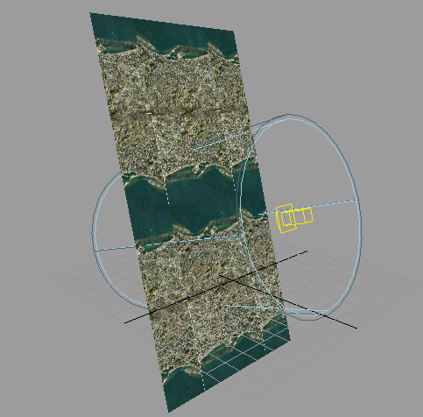

Figura ‑